«Межпредметные связи при изучении темы «Виды спектров. Спектральный анализ» как отражение связей, исторически сложившихся в естествознании».
Работа выполнена слушателем курсов
повышения квалификации по программе
«Методика реализации межпредметных связей
в обучении физике, химии и биологии в контексте ФГОС»
(модуль «Важнейшие открытия XIX-XX вв.
в естествознании и их изучение в современной школе
Тимохиной Натальей Николаевной,
ГБОУ школа № 219 Красносельского района Санкт–Петербурга,
.
- Курс Физики. 11 класс. Тема «Виды спектров. Спектральный анализ»
- История формирования современных представлений о спектральном анализе.
1. Йозеф Фраунгофер (1787-1826). 1814 г. первое серьёзное исследование тёмных линии на спектральных полосках. В его честь эффект получил название «Фраунгоферовы линии». Установил стабильность положения линий, составил их таблицу (всего он насчитал 574 линии), присвоил каждой буквенно-цифровой код. Не менее важным стало его заключение, что линии не связаны ни с оптическим материалом, ни с земной атмосферой, но являются природной характеристикой солнечного света. Аналогичные линии он обнаружил у искусственных источников света, а также в спектрах Венеры и Сириуса.
2. Г. Кирхгоф (1824-1887) и Р. Бунзен (1811-1899). 1859 г. после серии экспериментов заключили: каждый химический элемент имеет свой неповторимый линейчатый спектр, и по спектру небесных светил можно сделать выводы о составе их вещества. С этого момента в науке появился спектральный анализ, мощный метод дистанционного определения химического состава.
3. Ученые химики исследовали химические составы неорганических и органических веществ, открыли новые химические элементы, в Периодическую систему была введена нулевая группа химических элементов (инертные газы).
4. Уильям Крукс (1832-1919). 1861 г. при помощи спектрального анализа открыл таллий.
5. Вильям Рамзай (1852-1916). 1894-1897 г.г. открытие инертных газов. 16 марта 1900 г. в Лондоне произошла встреча Менделеева и Рамзая. Оба ученых пришли к согласному мнению о необходимости ввести новую группу в периодическую систему элементов.
3. Выявленные межпредметные связи могут быть реализованы на уроке путем
а) освоения обучающимися истории формирования представлений о спектральном анализе,
б) выполнения заданий из курсов физики и химии (подпунктов 2. и 3 – ученые физики…, учение химики…пункта 2)) при подготовке к изучению темы «Спектральный анализ» на уроках физики или по договоренности с коллегами на уроках биологии и химии
в) выполнения компетентностно-ориентированных заданий, проверяющих сформированность целостных естественнонаучных представлений о спектральном анализе.
4. Для успешного выполнения итоговой аттестационной работы – разработки урока по теме «Спектральный анализ» нужны
а) задания, которые проверяют знания по темам подпунктов 2 и 3 на уроках биологии и химии
б) образцы компетентностно-ориентированных заданий
в) коррекция полноты и правильности изложения в моей работе вопросов смежных дисциплин.

Технологическая карта урока физики «Спектральный анализ».
Цель урока:
1. Деятельностная: формирование у учащихся УУД при изучении темы: «Спектральный анализ».
2.Предметнодидактическая: актуализация опорных знаний по электромагнитной природе света, формирование понятий о типах оптических спектров, применение полученных знаний для объяснения физических процессов и явлений.
Задачи урока:
Образовательные:
обеспечить знание учащимися типов оптических спектров, определения понятия спектров поглощения и испускания, спектрального анализа;
Развивающие:
создать условия для развития мышления, мировоззрения, умения передавать информацию другому человеку, способности четко формулировать свои мысли; Воспитательные:
создать условия для воспитания в учениках средствами урока уверенности в
своих силах, развития у школьников исследовательской культуры, коммуникативной культуры, рефлексивной деятельности.
Планируемые результаты урока: Личностные: убеждаются в познаваемости мира; убеждаются в методе определения химического состава вещества по его линейчатому спектру;
Метапредметные: анализируют и сравнивают спектры испускания и спектры поглощения, формулируют природу возникновения спектров, выражают свои мысли по зависимости совпадения частот линий испускания и поглощения в спектрах химических элементов;
Предметные: усвоили понятие о спектре, происхождение линейчатых спектров, поглощении и испускании света атомами, спектральном анализе.
Тип урока:
• по ведущей дидактической цели: изучение нового материала с первичным закреплением новых знаний; развивающий, информационно-познавательный.
• по способу организации: синтетический;
• по ведущему методу обучения: проблемный.
Методы обучения:
• основной: проблемный;
• дополнительные: беседа, объяснение, самостоятельная работа и др. Виды педагогических технологий, применяемые на данном уроке: информационная технология; личностно – ориентированное обучение (беседа – ответы на вопросы; развитие, понимание и объяснение опытов, творчество и исследовательский поиск при решении проблемного вопроса, парная работа, смысловое чтение).
Учащиеся владеют:
личностными УУД: – умение выбирать целевые и смысловые установки в своих действиях и поступках по отношению к окружающему миру; – умение проявлять ситуативный , познавательный интерес к новому учебному материалу; познавательными УУД: – определяють алгоритм деятельности при решении проблем поискового характера и способы их решения; – выдвигают гипотезы и выстраивают стратегию поиска под руководством учителя; – формулируют новые знания совместными групповыми усилиями; регулятивными УУД: – преобразуют практическую задачу в учебнопознавательную совместными усилиями;
коммуникативными УУД:
– умение слушать;
– вступают в диалог, точно выражают свои мысли, владеют монологической и диалогической формами речи; – участвуют в коллективном обсуждении проблем

Структура урока
- Организационный момент
- Актуализация ранее полученных знаний
- Постановка учебной проблемы
- Изучение нового материала
- Закрепление нового материала
- Итоги урока (рефлексия)
- Домашнее задание

Структура  урока | Учитель | Учащиеся
Организационный  момент (2-3 мин) | Проверка наличия в классе учащихся. Готовность к уроку.
Актуализация  ранее полученных знаний (3 мин) | Что такое свет?  При каком условии электромагнитные волны излучаются?  Вспомните, что называют дисперсией?  Кто открыл явление дисперсии и какой опыт со светом поставил этот учёный?  Выполняя лабораторную работу по определению длины световой волны, вы использовали замечательное устройство. Как оно называется?  Что вы получали с помощью дифракционной решётки? | -поток электромагнитных волн с длиной волны 4*10-7–8*10-7м  - Электромагнитные волны излучаются при ускоренном движении заряженных частиц  -Дисперсией называется зависимость показателя преломления среды от частоты световой волны  - Ньютон. Направил на призму световой пучок малого поперечного сечения. Падая на стеклянную призму, он преломлялся и давал на стене изображение с радужным чередованием цветов. Радужную полоску он назвал спектром.  - дифракционная решётка  -радужную полоску-спектр
Постановка учебной проблемы (2 мин) | Как же излучается свет?  Свет – электромагнитная волна с длиной волны 400 нм -800нм. Электромагнитные волны излучаются при ускоренном движении частиц. Эти заряженные частицы входят в состав атомов, из которых состоит вещество. Для того, чтобы атом начал излучать, ему необходимо передать энергию. Излучая, атом теряет полученную энергию и для свечения вещества необходим приток энергии к атомам извне.  Но как мы можем понять, когда атом излучает свет, должен оставаться какой-то «след», которые представляет собой спектр.  Тема урока «Виды спектров. Спектральный анализ». | При излучении атома образуются цветные и темные полоски  Записывают в тетрадь
Изучение нового материала  (25 мин) | Слово «спектр» в физику ввел Ньютон. В переводе с классической латыни слово «спектр» означает «дух», «привидение», что довольно точно отражает суть явления – возникновение радуги при прохождении бесцветного солнечного света через прозрачную призму.  Спектры бывают двух типов: спектры испускания и спектры поглощения.  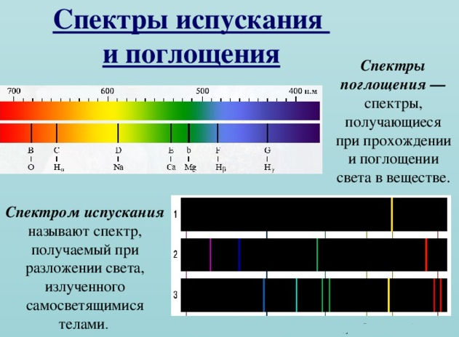  Чем отличаются эти спектры?  Спектры испускания бывают трех видов:  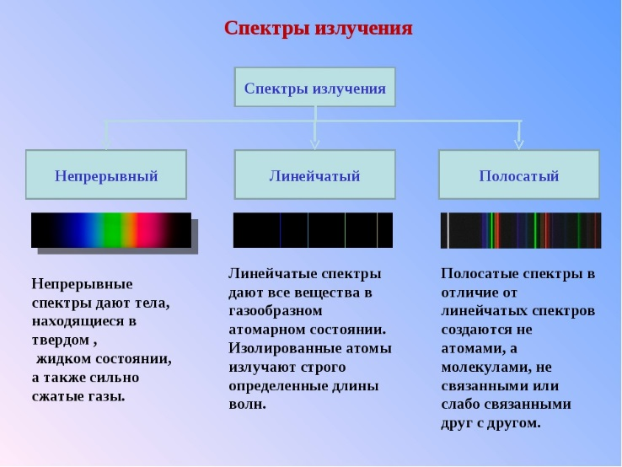  Непрерывный: Солнечный спектр или спектр дугового фонаря является непрерывным. Непрерывные (или сплошные) спектры, как показывает опыт, дают тела, находящиеся в твердом или жидком состоянии, а также сильно сжатые газы. Для получения непрерывного спектра нужно нагреть тело до высокой температуры. Характер непрерывного спектра и сам факт его существования определяются не только свойствами отдельных излучающих атомов, но и в сильной степени зависят от взаимодействия атомов друг с другом. Непрерывный спектр дает также высокотемпературная плазма. Электромагнитные волны излучаются плазмой в основном при столкновении электронов с ионами.  Линейчатый: Эксперимент №1 по наблюдению линейчатого спектра при помощи спектроскопа и треугольной (плоскопараллельной, скошенный край) призмы, воспользуемся осветителем, лампа которого излучает свет благодаря электрическому разряду в газе. Наблюдается спектр в виде отдельных линий.  https://www.youtube.com/watch?v=PykNEIA83Gc  Что представляют спектры, которые вы наблюдали?  Такие спектры называются линейчатыми. Наличие линейчатого спектра означает, что вещество излучает свет только вполне определенных длин волн (точнее, в определенных очень узких спектральных интервалах). Каждая из линий имеет конечную ширину.  Линейчатые спектры дают все вещества в газообразном атомарном (но не молекулярном) состоянии. В этом случае свет излучают атомы, которые практически не взаимодействуют друг с другом. Это самый фундаментальный, основной тип спектров.  Как вы думаете, чем отличаются спектры, которые излучаются атомами от молекулярных?  Полосатый: Для наблюдения молекулярных спектров так же, как и для наблюдения линейчатых спектров, обычно используют свечение паров в пламени или свечение газового разряда. С помощью очень хорошего спектрального аппарата можно обнаружить, что каждая полоса представляет собой совокупность большого числа очень тесно расположенных линий, разделённых тёмными промежутками. Это полосатый спектр. В отличие от линейчатых спектров полосатые спектры создаются не атомами, а молекулами, не связанными или слабо связанными друг с другом.  Спектры поглощения.  Все вещества, атомы которых находятся в возбужденном состоянии, излучают световые волны, энергия которых определенным образом распределена по длинам волн. Поглощение света веществом также зависит от длины волны. Так, красное стекло пропускает волны, соответствующие красному свету и поглощает все остальные. Если пропускать белый свет сквозь холодный, неизлучающий газ, то на фоне непрерывного спектра источника появляются темные линии. Газ поглощает наиболее интенсивно свет как раз тех длин волн, которые он испускает в сильно нагретом состоянии. Темные линии на фоне непрерывного спектра - это линии поглощения, образующие в совокупности спектр поглощения.  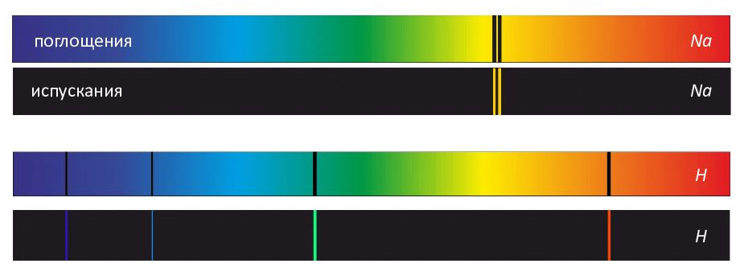  Линейчатые спектры играют особо важную роль, потому что их структура прямо связана со строением атома.  История формирования современных представлений (пункт 1,2)  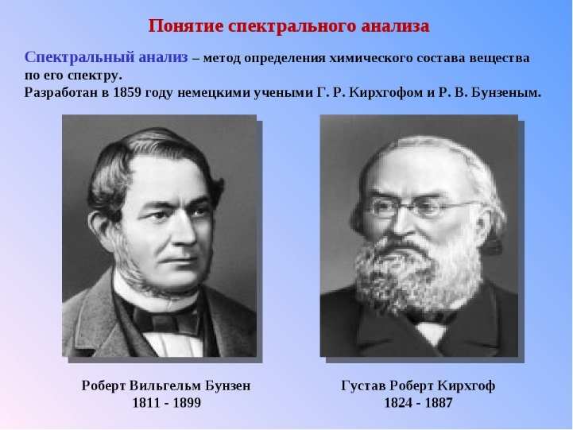  Главное свойство линейчатых спектров состоит в том, что длины волн (или частоты) линейчатого спектра какого-либо вещества зависят только от свойств атомов этого вещества, но совершенно не зависят от способа возбуждения свечения атомов.  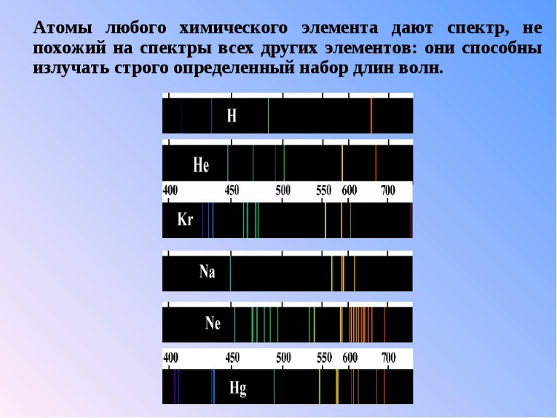  Какой вывод можно сделать из данной спектральной диаграммы?  На этом основан спектральный анализ - метод определения химического состава вещества по его спектру.  Благодаря индивидуальности спектров каждого атома химического элемента, имеется возможность определить химический состав тела.  С помощью спектрального анализа можно обнаружить данный элемент в составе сложного вещества, если даже его масса не превышает 10-10г. Это очень чувствительный метод. Количественное содержание элемента в исследуемом образце определяется путем сравнения интенсивности отдельных линий спектра этого элемента с интенсивностью линий другого химического элемента, количественное содержание которого в образце известно. Количественный анализ состава вещества по его спектру затруднен, так как яркость спектральных линий зависит не только от массы вещества, но и от способа возбуждения свечения. Так, при низких температурах многие спектральные линии вообще не появляются. Однако при соблюдении стандартных условий возбуждения свечения можно проводить и количественный спектральный анализ. В настоящее время определены спектры всех атомов и составлены таблицы спектров.  История формирования современных представлений (пункт 3,4,5)  С помощью спектрального анализа были открыты многие новые элементы: рубидий, цезий и др. Элементам часто давали названия в соответствии с цветом наиболее интенсивных линий спектра. Рубидий дает темно-красные, рубиновые линии. Слово цезий означает «небесно-голубой». Это цвет основных линий спектра цезия.  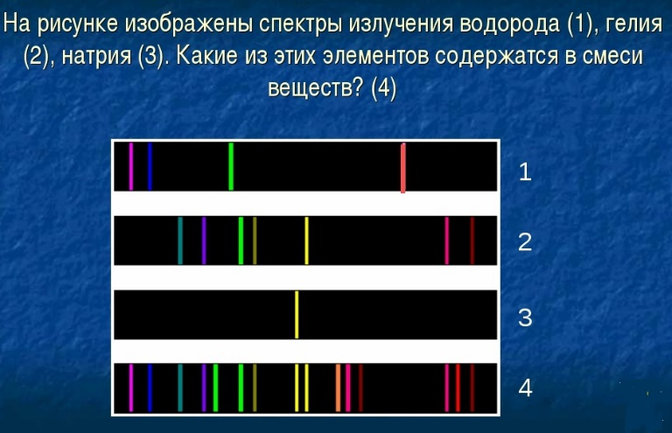  Как вы думаете где применяется спектральный анализ?  Правильно. С помощью спектрального анализа узнали химический состав Солнца и звезд, комет. Спектральный анализ можно производить не только по спектрам испускания, но и по спектрам поглощения. Именно линии поглощения в спектре Солнца и звезд позволяют исследовать химический состав этих небесных тел.  Любопытно, что гелий первоначально открыли на Солнце и лишь затем нашли в атмосфере Земли.  Спектральный анализ широко применяют в криминалистике, для расследования улик, найденных на месте преступления. Благодаря сравнительной простоте и универсальности спектральный анализ является основным методом контроля состава вещества в металлургии, машиностроении, атомной индустрии. | Записывают в тетрадь  Спектры поглощения – темные линии на цветном, а спектры испускания – цветные линии на темном.  Записывают в тетрадь  Наблюдают эксперимент или смотрят видео  Каждый из спектров- это частокол цветных линий различной яркости, разделённых широкими тёмными полосами.  Будет другая спектральная картинка.  Записывают в тетрадь  Смотрят картинку спектров поглощения и испускания, записывают сходство и отличия  Представленные атомы химических элементов каждый имеет свой набор цветных полосок (спектр) и зная каждый спектр можно определить химический элемент.  Подобно отпечаткам пальцев у людей линейчатые спектры имеют неповторимую индивидуальность.  Записывают определение  Смотрят рисунок  Ответ: гелий и натрий, водорода в смеси веществ нет  Металлургия, машиностроение, атомная индустрия  Криминалистика  Астрофизика.  Медицина.
Закрепление нового материала  (10 мин) | Итак, давайте еще раз повторим что мы сегодня узнали нового.  Небольшой тест для закрепления материала:  Тест  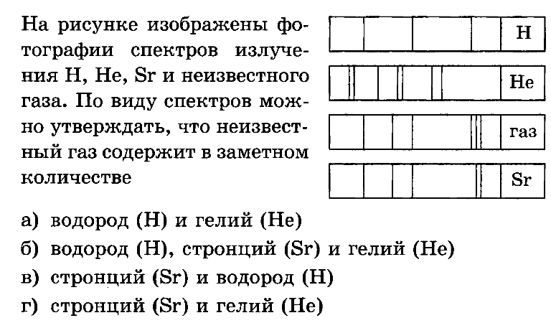 | Типы и виды спектров.  Спектры испускания и поглощения.  Спектры испускания делятся на: непрерывный, линейчатый и полосатый.  Атомы любого химического элемента дают линейчатый спектр, на этом основан спектральный анализ.  Газ содержит стронций и водород, ответ В.
Итоги урока (рефлексия)  (2 мин) | Каждый из вас сейчас решит интересный был урок и все ли он понял из вышеизложенного материала:  Интересный урок:    Интересный, но есть некоторые вопросы:   Ничего интересного и не понятно:   | Выбирают смайлик
Домашнее  Задание  (1 мин) | § 80-83 изучить параграфы, уметь отвечать на вопросы в конце параграфов | Записывают д.з.

